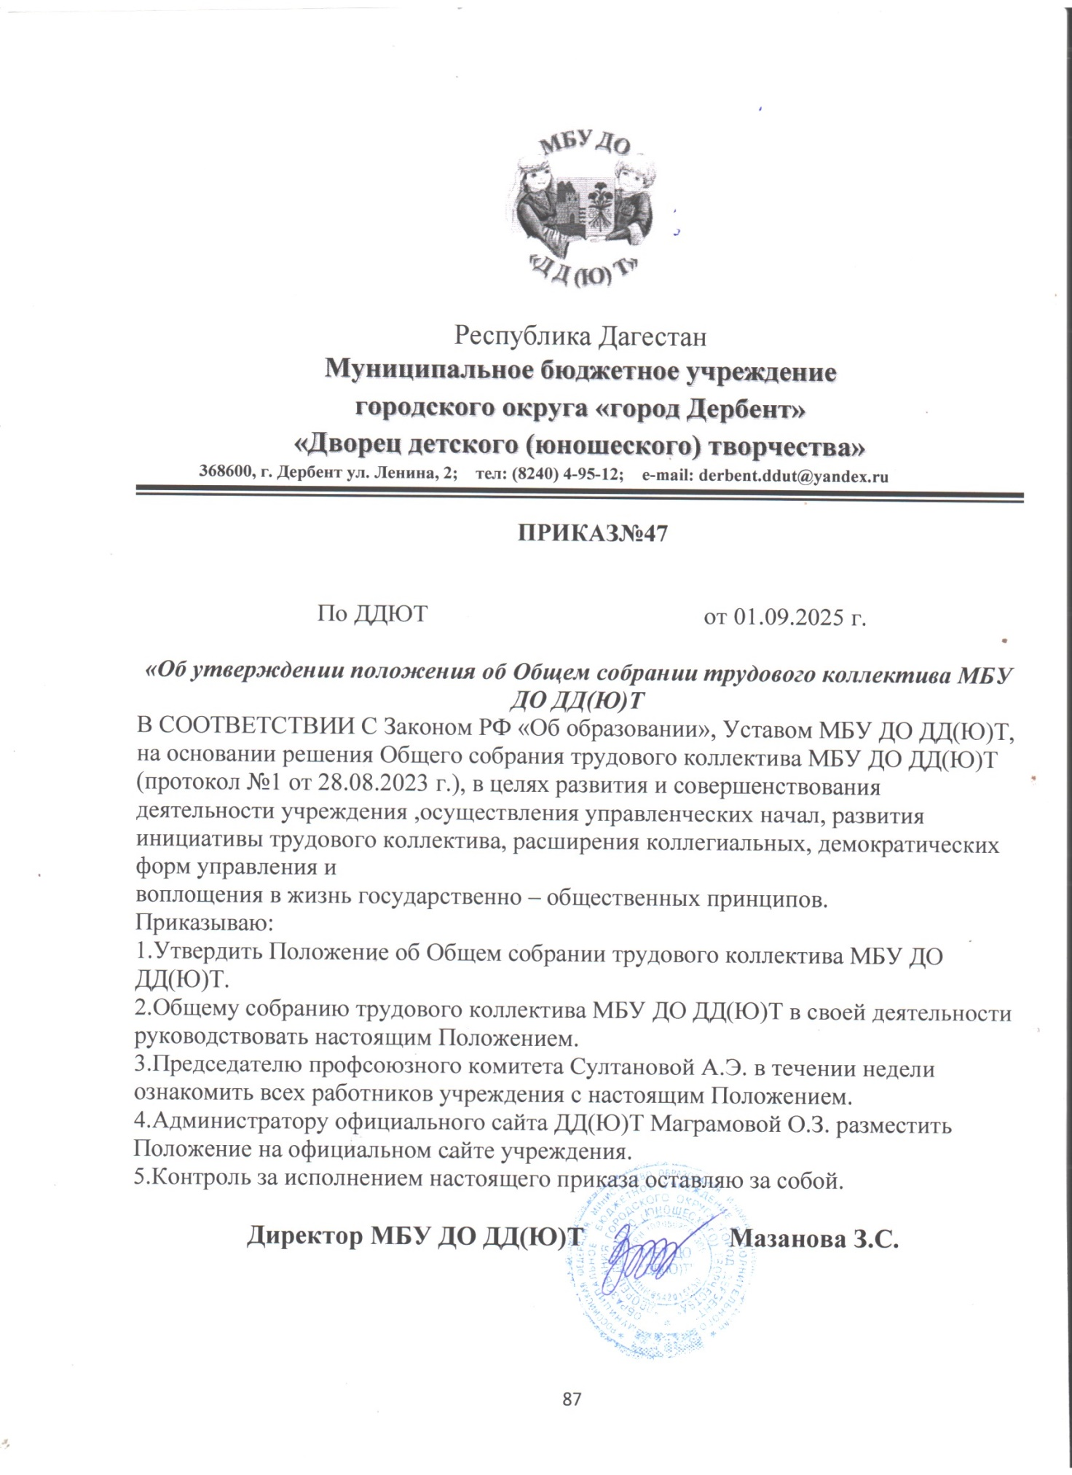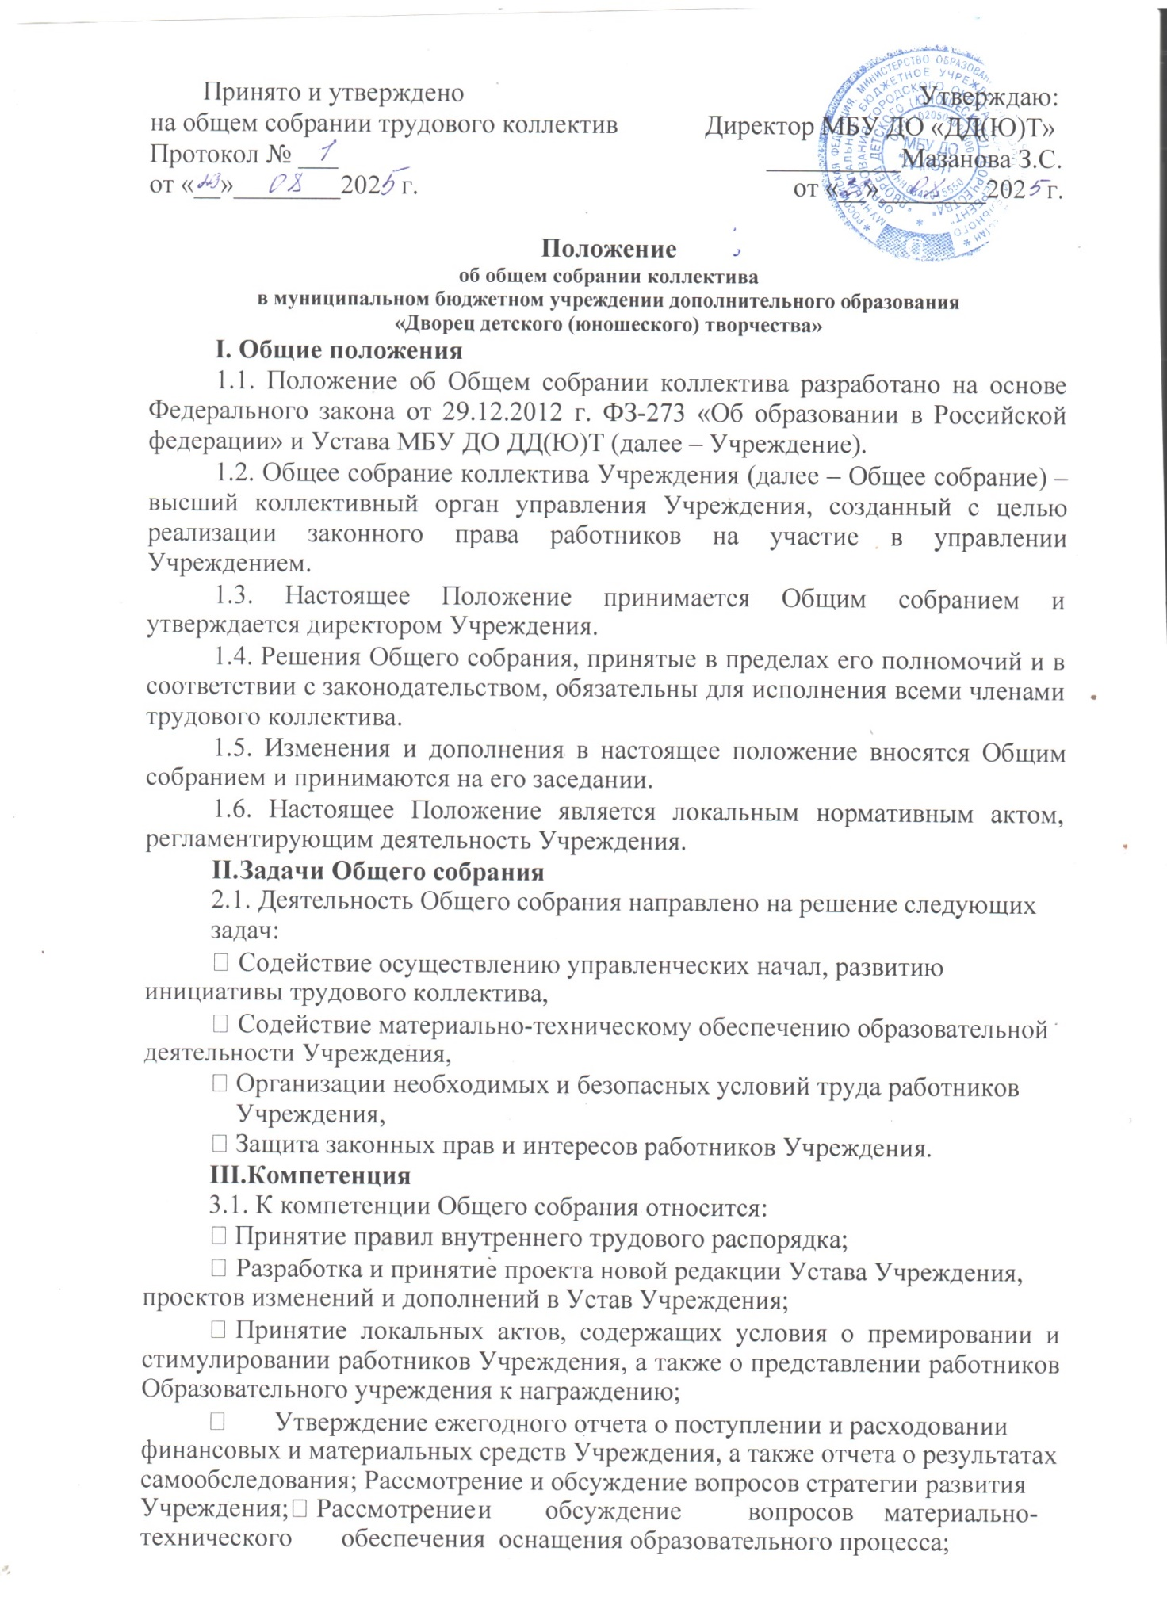

Принято и утверждено Утверждаю:
на общем собрании трудового коллектив Директор МБУ ДО «ДД(Ю)Т»
Протокол № ___ __________Мазанова З.С.
от «__»________202 г. от «__»________202 г.

Положение

об общем собрании коллектива
в муниципальном бюджетном учреждении дополнительного образования
«Дворец детского (юношеского) творчества»

I. Общие положения

1.1. Положение об Общем собрании коллектива разработано на основе Федерального закона от 29.12.2012 г. ФЗ-273 «Об образовании в Российской федерации» и Устава МБУ ДО ДД(Ю)Т (далее – Учреждение).

1.2. Общее собрание коллектива Учреждения (далее – Общее собрание) – высший коллективный орган управления Учреждения, созданный с целью реализации законного права работников на участие в управлении Учреждением.

1.3. Настоящее Положение принимается Общим собранием и утверждается директором Учреждения.

1.4. Решения Общего собрания, принятые в пределах его полномочий и в соответствии с законодательством, обязательны для исполнения всеми членами трудового коллектива.

1.5. Изменения и дополнения в настоящее положение вносятся Общим собранием и принимаются на его заседании.

1.6. Настоящее Положение является локальным нормативным актом, регламентирующим деятельность Учреждения.

- Задачи Общего собрания
2.1. Деятельность Общего собрания направлено на решение следующих задач:

- Содействие осуществлению управленческих начал, развитию инициативы трудового коллектива,

- Содействие материально-техническому обеспечению образовательной деятельности Учреждения,

- Организации необходимых и безопасных условий труда работников Учреждения,
- Защита законных прав и интересов работников Учреждения.

- Компетенция
3.1. К компетенции Общего собрания относится:

- Принятие правил внутреннего трудового распорядка;

- Разработка и принятие проекта новой редакции Устава Учреждения, проектов изменений и дополнений в Устав Учреждения;

- Принятие локальных актов, содержащих условия о премировании и стимулировании работников Учреждения, а также о представлении работников Образовательного учреждения к награждению;

- Утверждение ежегодного отчета о поступлении и расходовании финансовых и материальных средств Учреждения, а также отчета о результатах самообследования;

- Рассмотрение и обсуждение вопросов стратегии развития Учреждения;
• Рассмотрение и обсуждение вопросов материально-технического обеспечения
- оснащения образовательного процесса;

  - Заслушивание отчетов директора Учреждения и коллегиальных органов управления Образовательного учреждения по вопросам их деятельности;

  - Рассмотрение иных вопросов деятельности Учреждения, вынесенных на рассмотрение директором Учреждения, иными коллегиальными органами управления
Учреждения.

3.2. Общее собрание взаимодействует с коллегиальными органами управления Учреждения – педагогическим и попечительским советами.

IV. Состав и порядок работы

4.1. Каждый работник Учреждения с момента заключения трудового договора и до прекращения его действия является членом Общего собрания

4.2. В заседании Общего собрания могут принимать участие все работники Учреждения. Общее собрание собирается директором Учреждения по мере необходимости (по плану работы, но не реже двух раз в год), может быть созвано по инициативе иных коллегиальных органов управления Учреждения. Общее собрание считается правомочным, если на его заседании присутствует 50% и более от числа работников Учреждения. На заседании Общего собрания избирается председатель и секретарь собрания. В состав Общего собрания по должности входит директор, а также председатель первичной профсоюзной организации.

Общее собрание как постоянно действующий коллегиальный орган управления Учреждения имеет бессрочный срок полномочий.

4.3. Председатель общего собрания трудового коллектива:

- Организует деятельность Общего собрания;
- Информирует участников трудового коллектива о предстоящем заседании;

- Организует подготовку и проведение Общего собрания (совместно с администрацией Учреждения);

- Определяет повестку дня (совместно с администрацией Учреждения);
- Контролирует выполнение решений Общего собрания.

4.4. Решения на Общем собрании принимаются большинством голосов от числа присутствующих членов Общего собрания и оформляются протоколом.

4.5. Каждый участник Общего собрания имеет право при несогласии с решением Общего собрания высказывать свое мотивированное мнение, которое должно быть занесено в протокол.

V. Делопроизводство Общего собрания

5.1. Заседания Общего собрания оформляются протоколом, который ведет секретарь собрания.

5.2. В протоколе фиксируются:

- Дата проведения;
- Количественное присутствие (отсутствие) членов трудового коллектива;
- Повестка дня;
- Ход обсуждения вопросов;

- Предложения, рекомендации и замечания членов трудового коллектива;
- Решения.
5.3. Протоколы подписываются председателем и секретарем собрания.

5.4. Книга протоколов Общего собрания хранится в делах Учреждения и передается по акту (при смене руководителя, передача в архив).

5.5. Все решения Общего собрания своевременно доводятся до сведения всех участников образовательного процесса.

